**PROJEKAT “REGIONALNA MREŽA ZA RAZVOJ KAPACITETA ZA USLUGE VODOSNABDIJEVANJA I SANITACIJE (RCDN)”**

**Pregled programa za razvoj kapaciteta u oblasti otpadnih voda**

**SADRŽAJ**

sKRAĆENICE 3

UVOD 5

O projektu 5

Status usluga vodosnabdijevanja i sanitacije u regiji (Jugoistočna Europa) 5

Novi proizvodi za razvoj kapaciteta 5

Pristup razvoju programa 5

Pregled Programa razvoja kapaciteta otpadnih voda – Moduli i Materijali 7

PROGRAMI RAZVOJA KAPACITETA ZA OTPADNE VODE: SVI MODULI 8

Modul: integrirano upravljanje otpadnIm vodAmA 9

Modul: RAZVOJ KAPITALNIH INFRASTRUKTURNIH INVESTICIJA 10

Modul: REGULACIJA I FINANSIRANJE 11

Modul: OSNOVE TEHNOLOGIJE 12

Modul: ASPEKTI PROJEKTA 13

Modul: UPRAVLJANJE I ODRŽAVANJE SISTEMA ZA ODVODNJU I PREČIŠĆAVANJE OTPADNIH VODA 14

Modul: TEHNOLOGIJA I 15

Modul: TEHNOLOGIJA II 16

Modul: TEHNOLOGIJA III 17

Modul: NETEHNOLOŠKI ASPEKTI 18

PREGLED materiJALA za razvoj kapaciteta 19

Metodologija treninga 21

Trening u učionici ili trening vođen od strane fasilitatora.................................................................................. 21

Interaktivne metode 21

Praktični trening 22

Dizajn, organizacija i logistika treninga/razmjene iskustava 23

Detalji u vezi sa pripremom logistike 24

Treneri/Moderatori kao voditelji 24

**Prilozi**

Prilog 1. Kurikulumi za programe 1A, 1B and 2A

Prilog 2. Obrazac za vježbu

Prilog 3. Formiranje grupa

**List of tables**

Tabela 1: Pregled Specifičnih Treninga Trenera 6

# sKRAĆENICE

|  |  |
| --- | --- |
| APUCs | Asocijacija javnih vodovodnih/komunalnih preduzeća |
| AQUASAN | Aquasan mreža u Bosni i Hercegovini |
| BiH | Bosna i Hercegovina |
| BMZ | Federalno Ministarstvo za ekonomsku saradnju i razvoj |
| EBRD | Europska Banka za rekonstrukciju i razvoj |
| EIB | Europska Investicijska Banka |
| EU | Europska Unija |
| GIZ | Deutsche Gesellschaft für Internationale Zusammenarbeit GmbH |
| IAWD | Međunarodna asocijacija kompanija za vodne usluge u slivu rijeke Dunav |
| MFI | Međunarodne finansijske institucije |
| IUUV | Integrisano upravljanje urbanim vodama |
| IUVR | Integrisano upravljanje vodnim resursima |
| JIP/TIP | Jedinica za implementaciju projekta/Tim za implementaciju projekta |
| JLS | Jedinice lokalne samouprave |
| LZO | Lična zaštitna oprema |
| M | Mjesec |
| NALAS | Mreža asocijacija lokalnih vlasti jugoistočne Europe |
| ORF | Otvoreni regionalni fond za jugoistočnu Europu |
| ORF MMS | Otvoreni regionalni fond za jugoistočnu Europu – Modernizacija komunalnih usluga |
| PUOV | Plan upravljanja otpadnim vodama |
| JVP/JKP | Javna vodovodna/komunalna preduzeća |
| QWs | Quick Wins |
| RCDN | Regionalna mreža za razvoj kapaciteta (RCDN) u oblasti vodosnabdijevanja i odvodnje otpadnih voda u jugoistočnoj Europi |
| SECO | Švicarski državni sekretarijat za ekonomske poslove |
| SDC | Švicarska agencija za razvoj i saradnju |
| SERI | Švicarski državni sekretarijat za obrazovanje, istraživanje i inovacije |
| SOP | Standardni operativni postupci |
| JiE | Jugoistočna Europa |
| SDC | Švicarska agencija za razvoj i saradnju |
| VSA | Švicarska asocijacija za vode |
| WB | Svjetska banka |
| RB | Retencioni bazen |
| RP | Radni paket |
| OIE | Obnovljivi izvori energije |
| OV | Otpadna voda |
| OPOV | Odvodnja i prečišćavanje otpadnih voda |
| PPOV | Postrojenje za prečišćavanje otpadnih voda |

# UVOD

## O projektu

Dizajniran za uspostavljanje samoodržive Regionalne mreže za razvoj kapaciteta u oblasti vodosnabdijevanja i odvodnje otpadnih voda (u nastavku RCDN) s ciljem povećanja efektivnosti i efikasnosti vodovodnih preduzeća na Zapadnom Balkanu, doprinoseći boljem pružanju usluga sa većim brojem skupina stanovništva koji imaju pristup pitkoj vodi i sanitarnim uslugama u skladu sa okolišnim standardima EU Acquis Communautaire. RCDN je partnerstvo između 16 nacionalnih asocijacija u Albaniji, Bosni i Hercegovini, Kosovu, Sjevernoj Makedoniji, Crnoj Gori i Srbiji.

## Status usluga vodosnabdijevanja i odvodnje otpadnih voda u regiji (Jugoistočna Europa)

Općine i javna vodovodna preduzeća na Zapadnom Balkanu se suočavaju sa velikim izazovima u pružanju održivih usluga vodosnabdijevanja i odvodnje otpadnih voda za stanovništvo susrećući se sa okolišnim standardima EU Acquisa-a. Ključni izazovi uključuju nedovoljne upravljačke i tehničke vještine kao i loše finansijske performanse, u kombinaciji sa složenim institucionalnim okruženjem. Iako su infrastrukturne investicije, koje su često u fokusu Međunarodnih Finansijskih Institucija (MFI) i donora, ključne za osiguravanje pružanja visokokvalitetnih, isplativih i inkluzivnih usluga vodosnabdijevanja i odvodnje otpadnih voda, iskustvo je pokazalo da bi one trebale biti dosljedno usklađene sa poboljšanjem upravljačkih i operativnih kapaciteta općina i javnih vodovodnih preduzeća. Prema tome, uvođenje modernih standarda upravljanja i poboljšanje usluga vodosnabdijevanja i odvodnje otpadnih voda zahtijeva od općina, kao donositelja strateških odluka za javna vodovodna preduzeća, da imaju prethodno razumijevanje glavnih ciljeva i prioriteta. Komunikacija i saradnja između ovih institucija ne funkcioniše uvijek dobro.

## Novi proizvodi za razvoj kapaciteta

Uz postojeće proizvode za razvoj kapaciteta, RCDN je razvio nove **Programe za razvoj kapaciteta u oblasti otpadnih voda (OV) uglavnom namijenjene za uposlenike JKP/JVP i JLS**. Projekat stavlja fokus na tri pilot države: Albanija, Bosna i Hercegovina i Sjeverna Makedonija. Prema tome, ciljnu skupinu Programa čini uprava (npr. gradonačelnici, općinski savjetnici, članovi nadzornog odbora, direktor JKP/JVP i/ili menadžer JKP/JVP, tehnički direktor JKP/JVP i/ili voditelj tehničkog odjela JKP/JVP i voditelj odjela javnih usluga u općini) i tehnički nivo u JKP/JVP i JLS (npr. menadžer, mašinski inženjer, inženjer elektrotehnike i procesni inženjer PPOV-a, članovi Inspektorata).

## Pristup razvoju programa

Koraci/zadatak Konsultanta tokom razvoja programa razvoja kapaciteta u oblasti otpadnih voda provedeni su kroz **četiri radna paketa:**

* Radni Paket 1: Razrada seta programa za razvoj kapaciteta za OV,
* Radni Paket 2: Osposobljavanje lokalnih stručnjaka za OV kao trenera (provođenje treninga trenera),
* Radni Paket 3: Pilot isporuka Programa za razvoj kapaciteta u oblasti OV,
* Radni Paket 4: Kolekcija naučenih lekcija i finalizacija seta programa za razvoj kapaciteta u oblasti OV.

**Radni Paket 1: Razrada seta Programa za razvoj kapaciteta za OV**

Tri seta programa za razvoj kapaciteta za OV realizirana u okviru RP1, obuhvataju nekoliko modula u formi webinara, treninga i razmjene iskustava. Pregled modula i kratko objašnjenje je dato u dijelu Pregled modula.

**Radni Paket 2: Osposobljavanje lokalnih stručnjaka za OV kao trenera (provođenje treninga trenera)**

Serija treninga trenera realizirana u okviru RP2 se sastoji od jednog generičkog i tri specifična treninga trenera koji obuhvataju nekoliko modula (vidi tabelu 1). Ovi moduli su ustvari transponirani moduli iz Programa 1A, 1B i 2A. Ova vrsta strukture specifičnog treninga trenera je razrađena za efikasno osposobljavanje lokalnih eksperata kao trenera za OV, jer su specifični treninzi trenera strukturirani na način da su moduli sličnog sadržaja kombinovani zajedno.

Tabela 1: Pregled Specifičnih Treninga Trenera

|  |  |
| --- | --- |
| Specifični trening trenera | Moduli |
| Specifični trening trenera 1 | * Integrirano Upravljanje Otpadnim Vodama (IUOV): * Ciljevi i prednosti * Pravni i institucionalni okvir * Planiranje za budućnost – IUVR * Osnove OPOV * Upravljanje otpadnim i oborinskim vodama * Upravljanje finansiranjem i uspostavljanje tarife * Podizanje svijesti * Razvoj kapitalnih infrastrukturnih investicija: * Upravljanje projektnim ciklusom * Kapitalne investicije – podržavajuće zakonodavstvo * Upravljanje ugovorima * Faza pripreme i implementacije projekta |
| Specifični trening trenera 2 | * Osnove tehnologije: * Tehnologije prikupljanja i prečišćavanja otpadnih voda * Infiltracija čiste vode – uticaj na PPOV (rad i održavanje) * Suočavanje sa industrijskim zagađivačima otpadnih voda * Uvod u rad i održavanje: * Rad i održavanje PPOV-a, * Operativni parametri i praćenje performansi, * Upravljanje otpadnim muljem (Osnove, rad i održavanje). * Finansijsko upravljanje i odnosi s kupcima: * Finansijsko upravljanje/Postavljanje tarife za PPOV, * Krizna komunikacija i Komunikacija sa javnošću. |
| Specifični trening trenera 3 | * Modul: Tehnologija napredna razina II * Operativni parametri & praćenje performansi * Standardne Operativne Procedure (SOP) * Dokumentacija, vođenje evidencije * Rad i održavanje složene opreme, * Modul: Tehnologija napredna razina III * Upravljanje otpadnim muljem * Energetska efikasnost i OIE (Obnovljivi Izvori Energije) * Ublažavanje emisije stakleničkih plinova (minimiziranje CH4) * Modul: Netehnološki aspekti * Konkurentna nabavka potrošnog materijala i rezervnih dijelova * Zdravlje i sigurnost na radu * Osobna zaštitna oprema * Rad u zatvorenom prostoru * Krizna komunikacija i Komunikacija sa javnošću. |

**Radni Paket 3: Pilot isporuka Programa razvoja kapaciteta za OV**

Konsultant će podržati nacionalne trenere (učesnike na 3 regionalna specifična treninga trenera) da prilagode programe razvoja kapaciteta za OV relevantnom kontekstu pilot isporuke. Očekivano je da se programi 1A i 1B isporučuju u Albaniji i Bosni i Hercegovini, a program 2A u Sjevernoj Makedoniji. Stoga je predviđeno da se izvrši 5 pilot isporuka programa razvoja kapaciteta za OV tokom pilot faze.

**Radni Paket 4: Kolekcija naučenih lekcija i finalizacija seta programa razvoja kapaciteta za OV**

Nakon pilot isporuke, predviđa se da u svakoj državi po jedna radionica o izvještavanju bude pripremljena i olakšana od strane Konsultanta. Učesnici radionica o izvještavanju će biti odgovorni predstavnici partnerske asocijacije/a uključenih u pilot isporuku i TIP osoblje odgovorno za zadatak. Očekuje se da će internacionalni i regionalni ekspert(i) učestvovati u radionici.

## Pregled Programa razvoja kapaciteta otpadnih voda – Moduli i Materijali

Dokument se sastoji od dva glavna dijela (sekcije):

(1) Pregled Programa / Modula,

(2) Pregled materijala za razvoj kapaciteta.

**Glavna svrha** i fokus ovog dokumenta (ne programa) je da služi kao referenca i vodič za trenere i moderatore kako bi imali pregled svih programa, modula i materijala te kako bi se lakše kretali kroz različite dokumente, ali također i za potencijalne učesnike kako bi stekli uvid o čemu se radi.

**Ograničenja ovog dokumenta**

Prilagođen situaciji u Albaniji, Bosni i Hercegovini i Sjevernoj Makedoniji za izgradnju kapaciteta. Stoga, postoje ograničenja u primjenjivosti pregleda na druge zemlje. Ipak, principi koji su izloženi ovdje su primjenjivi na bilo koju drugu državu u Jugoistočnoj Evropi uz malu kontekstualizaciju.

# PROGRAMI RAZVOJA KAPACITETA ZA OTPADNE VODE: SVI MODULI

Sadži tehnologije za prečišćavanje OV s naglaskom na detalje mehaničkog i biološkog prečišćavanja OV i pruža smjernice za njihov rad i održavanje

**MODUL**

RAD I ODRŽAVANJE OPOV

**MODUL**

TEHNOLOGIJA I

Sadrži uvod u osnove upravljanja projektom sa naglaskom na projekte vezane za OV i pruža korak po korak smjernice za planiranje.

Sadrži uvod u pravni i institucionalni okvir za upravljanje vodnim uslugama. Uz to se osvrće i na važnost finansijskog upravljanja.

**Program: Uvod u sisteme otpadnih voda**

**za menadžere i inženjere**

Sadrži objašnjenje o uobičajenim tehnologijama obrade mulja i daje smjernice za rad i održavanje. Pored toga, bavi se mogućnostima i izazovima procesa tretmana OV i obrade mulja, pozivajući se na energetsku efikasnost i OIE.

**MODUL**

NETEHNOLOŠKI ASPEKTI

**MODUL**

TEHNOLOGIJA III

**MODUL**

PROPISI I FINANSIRANJE

**MODUL**

TEHNOLOGIJA

Sadrži osnove OPOV strategija upravljanja i tehnologije koje ističu značaj i uticaj temeljnih odluka o upravljanju i planiranju.

Sadrži uvod u prikupljanje i tehnologije prečišćavanja otpadnih voda s naglaskom na zajednički problem i rješenja rada i održavanja

Sadrži objašnjenje o važnosti zdravlja i sigurnosti na radu i važnosti upotrebe LZO prema standardima. Uz to se bavi uobičajenim kriznim situacijama i komunikacijom s javnošću.

Sadrži važne teme o upravljanju PPOV s naglaskom na planiranje i dokumentaciju u vezi rada i održavanja

**MODUL**

TEHNOLOGIJA II

**MODUL**

ASPEKTI PROJEKTA

**Program: Jačanje tehničkih kapaciteta javnih vodovodnih preduzeća (JVP) za rad i održavanje sistema otpadnih voda**

**Program: Uvod u sisteme otpadnih voda za donositelje odluka**

Sadrži uvod u ključne upravljačke aktivnosti i procedure donošenja odluka koje se koriste tokom životnog ciklusa projekta naglašavajući način razvoja kapitalnih investicija.

Sadrži uvod u ključne probleme upravljanja otpadnim vodama sada i u budućnosti kao i objašnjenje korak po korak kako razviti i implementirati strateški proces planiranja.

**UKUPNI PREGLED PROGRAMA: SVI MODULI**

**MODUL**

INTEGRIRANO UPRAVLJANJE URBANIM (OTPADNIM) VODAMA

**MODUL**

RAZVOJ KAPITALNIH INFRASTRUKTURNIH INVESTICIJA

# Modul: integrirano upravljanje URBAnIm vodAmA

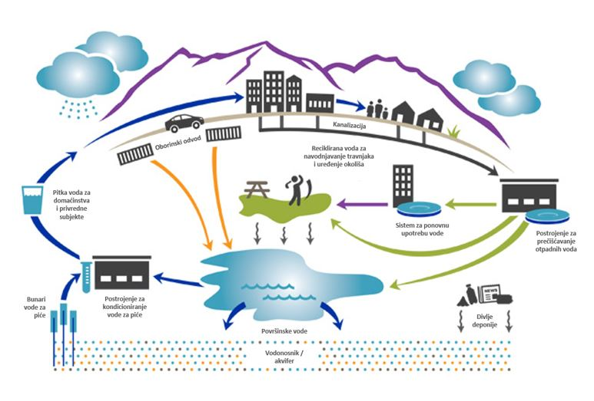

Modul **Integrirano Upravljanje Urbanim Vodama (IUUV)** je dio programa „*Uvod u sisteme otpadnih voda za donositelje odluka“.* Namijenjen je prvenstveno za trening aktivnosti sa sljedećim ciljnim grupama na umu:

* Donositelji odluka iz jedinica lokalne samouprave,
* Donositelji odluka iz javnih komunalnih/vodovodnih preduzeća.

Ovaj modul upoznaje korisnika sa konceptom Integriranog upravljanja urbanim vodama (IUUV) stavljajući veći naglasak na upravljanje otpadnim vodama i dajući smjernice za osnovne korake za realizaciju takvog pristupa u praksi.

U većini općina, različitim sektorima urbanog ciklusa – vodosnabdijevanje, oborinske vode, i otpadne vode – upravljaju različiti odjeli i institucije uz minimalnu koordinaciju u svom dizajnu i radu. Odluke se donose iz uske perspektive uz jako malo razmatranja dugoročnih uticaja na grad u cjelini.

Stanje vode je jedna od ključnih odrednica kvaliteta života. Kada se sa njom loše upravlja, zdravlje i dobrobit stanovnika općine, njena ekonomija i prirodno okruženje su ugroženi.

Ovaj modul uvodi koncept IUUV i opisuje kako je prelazak sa konvencionalnog pristupa u upravljanju urbanim otpadnim vodama na pristup baziran na integraciji prikladniji za ispunjavanje trenutnih zahtjeva i snalaženje sa budućom neizvjesnošću.

Također pokazuje kako se u praksi može realizirati veća integracija kroz usvajanje strateškog (master) procesa planiranja. Umjesto ulaganja u kratkoročna rješenja koja se fokusiraju isključivo na sadašnje probleme, razvoj i implementacija strateškog plana pruža okvir za stvaranje održivog upravljanja otpadnim vodama.

# Modul: RAZVOJ KAPITALNIH INFRASTRUKTURNIH INVESTICIJA



Modul **Razvoj Kapitalnih Infrastrukturnih Investicija** je dio programa „ *Uvod u sisteme otpadnih voda za donositelje odluka“.* Namijenjen je prvenstveno za trening aktivnosti sa sljedećim ciljnim grupama na umu:

* Donositelji odluka iz jedinica lokalne samouprave,
* Donositelji odluka iz javnih komunalnih/vodovodnih preduzeća.

Ovaj modul upoznaje korisnika sa aktivnostima upravljanja i procedurama donošenja odluka tokom životnog ciklusa (inicijacija, planiranje, implementacija, evaluacija i zatvaranje) projekta uključujući ključne zadatke, uloge i odgovornosti, ključne dokumente i mogućnosti odlučivanja (Upravljanje projektnim ciklusom) i saradnički pristup između JKP/JVP i JLS što je preduvjet za bilo koji projekat infrastrukture otpadnih voda.

Mnoge općine se suočavaju sa problemom jer se infrastruktura odvodnje i prečišćavanja otpadnih voda slabo razvija (mala pokrivenost, mali broj operativnih PPOV, mnoga postojeća infrastruktura zahtjeva rehabilitaciju i rekonstrukciju). Zahtjevi EU i lokalni propisi forsiraju brz razvoj infrastrukture otpadnih voda (značajne investicije u kratkom periodu).

U mnogim slučajevima to se ne može finansirati iz budžeta JLS ili JKP/JVP (tradicionalni pristup) tako da zahtjeva finansiranje od strane Međunarodnih Finansijskih Institucija (MFI) kako bi se omogućio brži razvoj (EBRD, WB, EIB, KfW itd.)

Finansijski sporazumi sa MFI se inače definišu kao “kombinovana” sredstva, koja se sastoje od povoljnih kredita, grantova (EC-IPA, SECO, SIDA,ORIO itd.) i nacionalnih fondova. Obično je potreban i lokalni doprinos (barem za izvlaštenje zemljišta, dozvole, zamjenu postojećih komunalnih/vodovodnih usluga itd.).

# Modul: REGULACIJA I FINANSIRANJE

**REGULACIJA**

**FINANSIRANJE**

**PRUŽANJE USLUGA**

**CILJEVI, VRIJEDNOSTI, PERCEPCIJE**

Modul **Regulacija i Finansiranje** je dio programa „*Uvod u sisteme otpadnih voda za menadžere i inženjere“.* Namijenjen je prvenstveno za trening aktivnosti sa sljedećim ciljnim grupama na umu:

* Menadžment i tehničko osoblje JKP/JVP, koje implementira ili radi na sistemima za OPOV,
* Općinsko osoblje.

U oblasti upravljanja vodama i odvodnjom otpadnih voda, institucionalni i pravni okvir uključuje utvrđivanje odgovornosti uslužnih institucija za različite aspekte ovog sektora. Nedostatak kvalitetnog institucionalnog i pravnog okvira je izvorni razlog mnogih neuspjeha u pružanju usluga i glavni razlog neuspjeha u pružanju usluga vodosnabdijevanja i odvodnje otpadnih voda.

Institucionalni i pravni okviri moraju biti stabilni, transparentni i bazirani na vladavini prava, poštujući temeljne ljudske potrebe i očuvanje ekosistema, te promociju lokalnog osnaživanja i odgovarajućeg pristupa povrata troškova. Akteri institucionalnog i pravnog okvira trebaju biti kooperativni, i imati jasne i svojstvene definicije uloga i odgovornosti.

Pored toga, ovaj modul se bavi izazovom implementacije projekta koji pruža neophodna finansijska sredstva za finansiranje projekata u oblasti zaštite voda. Pored izazova koji se odnose na finansiranje projekata i osiguravanje neophodnih sredstava pod najpovoljnijim uslovima, prethodno iskustvo u pripremi i implementaciji projekata u oblasti zaštite voda je otkrilo druge izazove koji utiču na značajna kašnjenja i lošu implementaciju projekata, kao i druge probleme za koje je potrebna uredba.

# Modul: OSNOVE TEHNOLOGIJE

Odvojeni Kanalizacioni Sistem

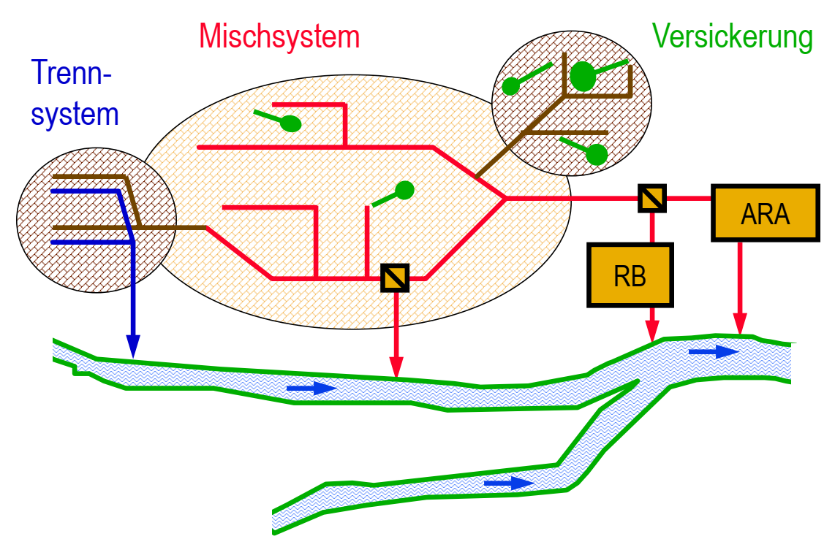

Kombinovani kanalizacioni sistem

**PPOV**

Infiltracija

Modul **Osnove tehnologije** je dio programa „*Uvod u sisteme otpadnih voda za menadžere i inženjere“.* Namijenjen je prvenstveno za trening aktivnosti sa sljedećim ciljnim grupama na umu:

* Menadžment i tehničko osoblje JKP/JVP, koje implementira ili radi na sistemima za OPOV,
* Općinsko osoblje

Ovaj modul upoznaje korisnika sa osnovama strategija upravljanja i tehnologija odvodnje i prečišćavanja otpadnih voda naglašavajući značaj i uticaj osnovnih odluka o upravljanju i planiranju.

Urbana vodna infrastruktura (kanalizacija, PPOV itd.) je jedna od najvrjednijih postojećih infrastruktura općine i odluke u oblastima prikupljanja i prečišćavanja otpadnih voda su odluke koje će trajati sljedećih nekoliko generacija. Dobro upravljanje otpadnim vodama ima ogroman uticaj na zaštitu zdravlja ljudi (čista voda za piće, zdrava hrana, čist okoliš), kao i na životnu okolinu i staništa (zdrava flora i fauna, zaštita klime) i upravljanje vodama (sprječavanje poplava).

Stoga, integrirano upravljanje otpadnim vodama bazirano na znanju jedan je od najvažnijih zadataka općine, olakšan ovim modulom: Pregled široke oblasti prikupljanja otpadnih voda, prečišćavanja otpadnih voda i upravljanja muljem, kao i uvidi u Integrirano Upravljanje Vodnim Resursima (IUVR). IUVR je proces koordiniranog razvoja i upravljanja vodama, zemljištem i srodnim resursima kako bi se na pravedan način povećala ekonomska i socijalna zaštita bez ugrožavanja održivosti vitalnih ekosistema i okoliša. Integrirano upravljanje urbanim vodama (IUVR) je podset IUVR-a, fokusiran na upravljanje vodosnabdijevanjem, otpadnim vodama i oborinskim vodama u urbanim područjima što olakšava integraciju vodnih faktora rano u procesu planiranja zemljišta i podstiče sve nivoe vlasti i industrije da usvoje prakse upravljanja vodama i urbanog planiranja što je od koristi zajednici.

# Modul: ASPEKTI PROJEKTA

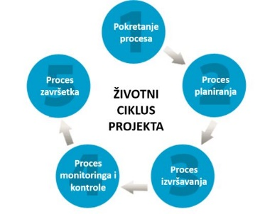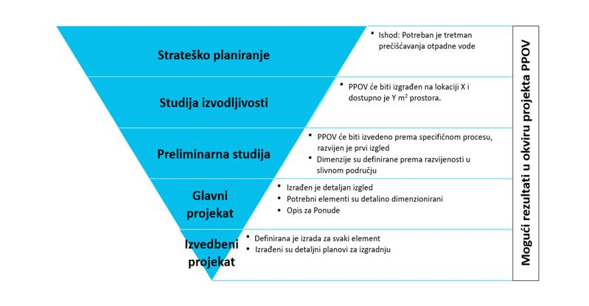

Modul **Aspekti Projekta** je dio programa „*Uvod u sisteme otpadnih voda za menadžere i inženjere“.* Namijenjen je prvenstveno za trening aktivnosti sa sljedećim ciljnim grupama na umu:

* Menadžment i tehničko osoblje JKP/JVP, koje implementira ili radi na sistemima za OPOV
* Općinsko osoblje

Ovaj modul upoznaje korisnika sa osnovama upravljanja projektom sa naglaskom na projekte vezane za otpadne vode i pruža korak po korak smjernice za procese planiranja, predstavljajući dokazane alate za planiranje. Projekat je pojedinačno ili zajedničko preduzeće koje se pažljivo planira kako bi se postigao određeni cilj. Predstavljen je životni ciklus projekta koji pomaže strukturiranju procesa planiranja od širokog do detaljnog. Svaki projekat ima definisan početak i kraj. Kako su projekti vezani za otpadne vode često povezani sa velikim troškovima, menadžeri projekta bi trebali biti svjesni uticaja njihovih akcija i planova na razvoj troškova. Poznavanje dokazanih alata za planiranje i upravljanje je osnovni zahtjev za efektivno i ciljno orijentisano upravljanje projektom.

Sljedeći važni alati za planiranje su prezentirani sa praktičnim primjerima i opširno razmotreni:

* Studije izvodljivosti: Studija izvodljivosti je jedna od polaznih tačaka projekta. Istražuju se različite opcije u pogledu njihove izvodljivosti, prednosti i nedostaci, prije nego se investira mnogo vremena i novca. Rezultat studije izvodljivosti je početna tačka sljedeće faze planiranja.
* Plan upravljanja otpadnim vodama (PUOV): PUOV je instrument za strukturirani pristup održavanju i razvoju upravljanja otpadnim vodama u određenom području. Analizira se postojeći sistem otpadne vode i planiraju se buduće mjere. On podržava i pruža neophodne informacije za dugoročne odluke vezano za korištenje zemljišta, finansiranje infrastrukture i bilo kojih neophodnih dozvola i licenciranje. Pomaže u donošenju informiranih odluka i sredstvo je komunikacije. PUOV integrira elemente razvojnog plana, finansijskog plana općine i kapitalnog plana kako bi se osiguralo da novi razvoj može biti prilagođen bez finansijskog opterećenja za postojeću zajednicu (u idealnom slučaju, taj novi razvoj plaća sam za sebe).

# Isometric water treatment plant model - TurboSquid 1341231Modul: UPRAVLJANJE I ODRŽAVANJE SISTEMA ZA ODVODNJU I PREČIŠĆAVANJE OTPADNIH VODA

Modul  **Upravljanje i održavanje Sistema za odvodnju i prečišćavanje otpadnih voda** je dio programa „*Poboljšanje tehničkih kapaciteta JKP/JVP za rad i održavanje sistema OV “.* Namijenjen je prvenstveno za trening aktivnosti sa sljedećim ciljnim grupama na umu:

* Općinsko osoblje i Menadžment JKP/JVP.

Ovaj modul upoznaje korisnika sa osnovama strategija upravljanja i tehnologije odvodnje i prečišćavanja otpadnih voda naglašavajući uobičajene probleme i rješenja vezano za rad i održavanje.

Samo u slučaju da se PPOV održavaju i rade dobro, mogu ispuniti svoj zadatak prečišćavanja otpadnih voda održivo i dugoročno. Prečišćavanje otpadnih voda je kompleksan proces sa mnogo procesnih koraka. Mogu se desiti mnoge situacije koje vode ka prekidu procesa. Dobre procedure rada i održavanja imaju uticaj na kontinuitet procesa. Dobro rješavanje problema vodi ka ranom upozoravanju na probleme ili čak hitne situacije, tako da se mjere mogu poduzeti u ranoj fazi. Postrojenje za prečišćavanje otpadnih voda je obično povezano sa velikim troškovima izgradnje i opreme, kao i troškovima za nadzor procesa, održavanje i rad u regularnom režimu. To uzrokuje ekonomski i socijalni pritisak, čak i u razvijenim zemljama.

Ovo uključuje posjetu lokaciji postrojenja za prečišćavanje otpadnih voda, demonstracije i slučajeve.

Stoga, rad i održavanje igra značajnu ulogu u ovom modulu. Dodatno, obrađen je problematičan priliv od industrijskih zagađivača i kako se na konstruktivan i komunikativan način nositi sa ovim često teškim dobavljačima otpadnih voda, kao i provođenje kampanje za podizanje svijesti.

# Modul: TEHNOLOGIJA I

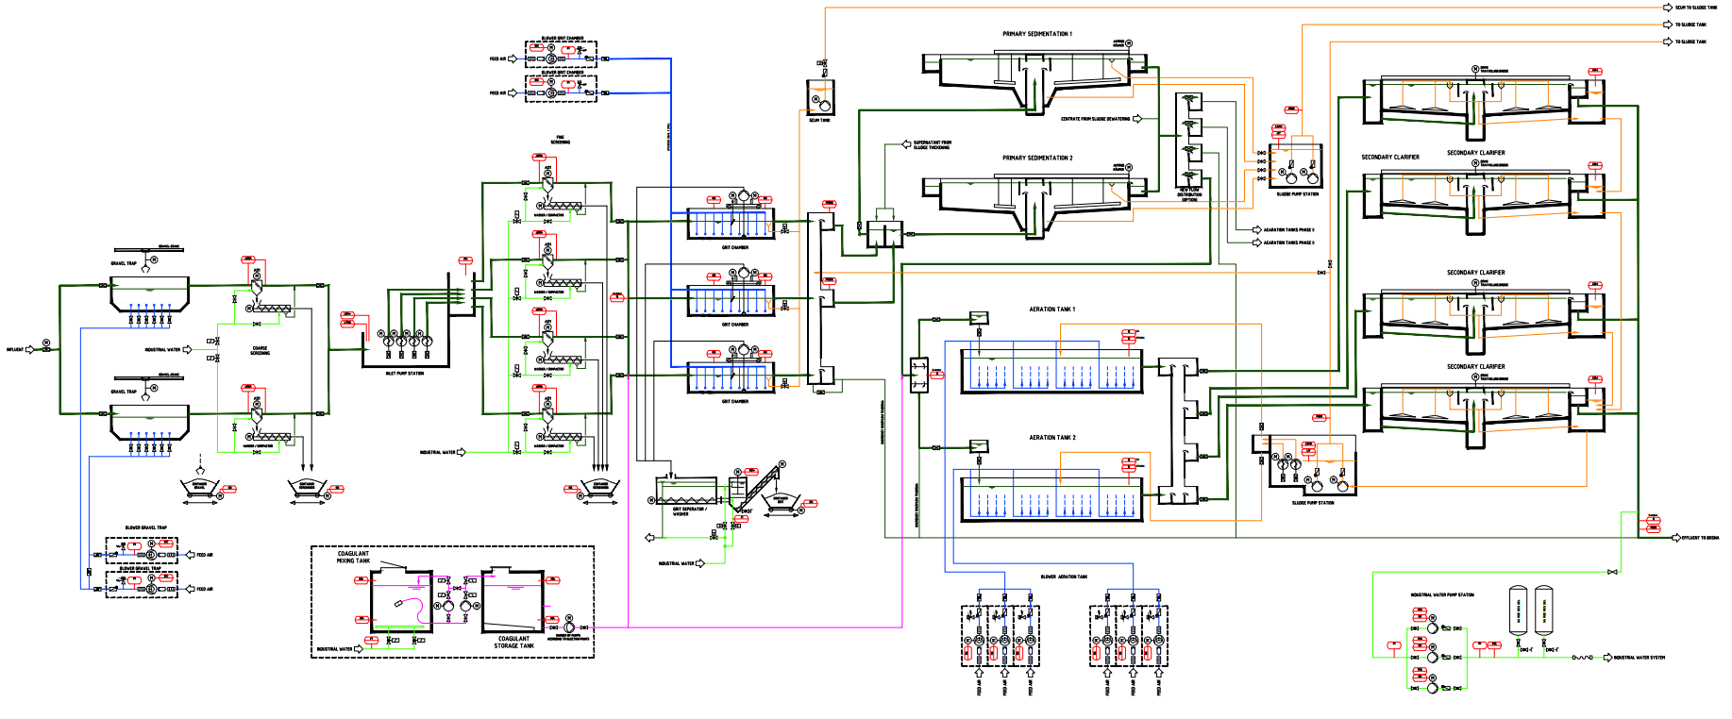

Modul **Tehnologija I** je dio programa „*Poboljšanje tehničkih kapaciteta JKP/JVP za rad i održavanje sistema OV “.* Namijenjen je prvenstveno za trening aktivnosti sa sljedećim ciljnim grupama na umu:

* Operativno osoblje JKP/JVP:
  + Rukovodilac pogona,
  + Inženjeri i viši tehničari (procesni, mašinski i elektrotehnički),
  + Laboratorijsko osoblje,
  + Tehnički direktor;[1]
  + Članovi JIP-a/TIP-a .[2]

Ovaj modul upoznaje korisnika sa uobičajenim tehnologijama prečišćavanja otpadnih voda sa naglaskom na detalje mehaničkog i biološkog tretmana otpadnih voda te pruža smjernice za njihov rad i održavanje.

Stanje vode je jedna od ključnih odrednica kvaliteta života. Kada se sa tim loše upravlja, zdravlje i dobrobit stanovnika općine, njena ekonomija i prirodno okruženje su ugroženi. Stoga je bitno da tehničko osoblje JKP/JVP zna svoju odlučujuću ulogu u zaštiti voda.

Samo u slučaju da PPOV rade i održavaju se dobro, mogu ispuniti svoj zadatak prečišćavanja otpadnih voda održivo i dugoročno. Opširno poznavanje svih procesa i tehnika u postrojenju od strane svih zaposlenika uključenih u rad je presudno za dobre, na znanju zasnovane odluke u svakodnevnom radu kao i u hitnim slučajevima. PPOV će raditi jednako dobro kao i njihovo osoblje. Učinak čišćenja PPOV-a je, pored adekvatnog dizajna, direktno povezan sa znanjem, motivacijom i iskustvom operatora.

Stoga, rad i održavanje igra značajnu ulogu u ovom modulu. Pored toga, govori se o problematičnim dotocima industrijskih zagađivača i načinu kako se na konstruktivan i komunikativan način boriti sa ovim često teškim dobavljačima otpadnih voda.

# Modul: TEHNOLOGIJA II

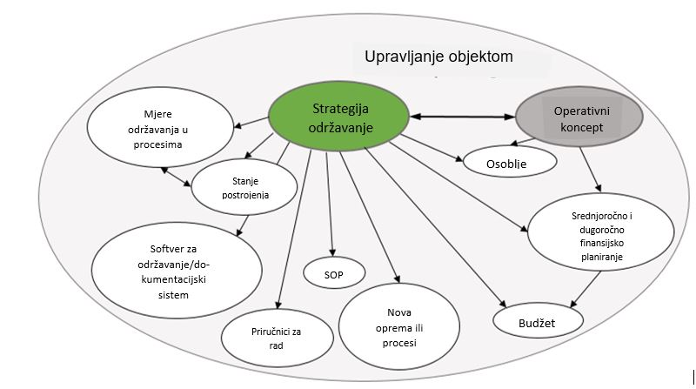

Modul **Tehnologija II** je dio programa „*Poboljšanje tehničkih kapaciteta JKP/JVP za rad i održavanje sistema OV “.* Namijenjen je prvenstveno za trening aktivnosti sa sljedećim ciljnim grupama na umu:

* Operativno osoblje JKP/JVP:
  + Rukovodilac pogona,
  + Inženjeri i viši tehničari (procesni, mašinski i elektrotehnički),
  + Laboratorijsko osoblje,
  + Tehnički direktor,
  + Članovi JIP-a/TIP-a.

Ovaj modul upoznaje korisnika sa nekim važnim temama upravljanja PPOV-om sa naglaskom na planiranje i dokumentaciju vezanU rad i održavanje. Osim kvaliteta praktičnog rada, dobro upravljanje i održavanje jako ovisi o strategiji, planiranju i vođenju evidencije.

Svakodnevne operacije moraju biti standardizovane kako bi se osigurao, kontrolisao i poboljšao njihov kvalitet neovisno od ljudi. Održavanje vrijednosti i briga o mašini moraju biti planirani i dokumentovani na razumljiv način i dokumenti moraju biti arhivirani na logičan i pristupačan način. Dobra dokumentacija je dragocjena biblioteka iskustava koja podržava kvalitet izvršenja svih zaposlenih (npr. SOP, različiti obrasci za rad i održavanje, proceduralna uputstva u slučaju hitnih slučajeva) i historija svih elemenata PPOV-a, između ostalog kao baza za održavanje i planiranje investicija.

Pored teoretskih tema Strategije održavanja, SOP, vođenja dokumentacije i evidencije i usluga vanjskih izvršilaca (outsourcing) kompleksnog rada i održavanja, obrađuje se i tema Nadzora rada, koja zahtijeva standardizovane poslove neovisne o osoblju i procedure za dokumentaciju (npr. za mjerenja u laboratoriju).

Pored toga ovaj Modul sadrži i uvod u tretman mulja na PPOV-u, što je detaljnije obrađeno u sljedećem modulu.

# Modul: TEHNOLOGIJA III

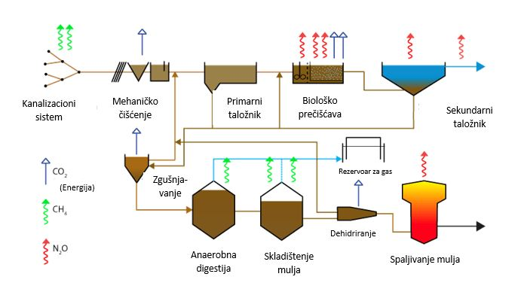

Modul **Tehnologija III** je dio programa „*Poboljšanje tehničkih kapaciteta JKP/JVP za rad i održavanje sistema OV “.* Namijenjen je prvenstveno za trening aktivnosti sa sljedećim ciljnim grupama na umu:

* Operativno osoblje JKP/JVP:
  + Rukovodilac pogona,
  + Inženjeri i viši tehničari (procesni, mašinski i elektrotehnički),
  + Laboratorijsko osoblje,
  + Tehnički direktor,
  + Članovi JIP-a/TIP-a.

Ovaj modul upoznaje korisnika sa uobičajenim tehnologijama tretmana mulja i pruža smjernice za njihov rad i održavanje. Pored toga, bavi se i šansama i izazovima procesa prečišćavanja otpadne vode i mulja, pozivajući se na Energetsku efikasnost i OIE (Obnovljive Izvore Energije) kao i na problem stakleničkih plinova proizvedenih u PPOV-u, što je također usko povezano sa tretmanom mulja.

Samo u slučaju da PPOV rade i održavaju se dobro, mogu ispuniti svoj zadatak prečišćavanja otpadnih voda održivo i dugoročno. Opširno poznavanje svih procesa i tehnika u postrojenju od strane svih zaposlenika uključenih u rad je presudno za dobre, na znanju zasnovane odluke u svakodnevnom radu kao i u hitnim slučajevima. PPOV će raditi jednako dobro kao i njihovo osoblje. Učinak čišćenja PPOV-a je, pored adekvatnog dizajna, direktno povezan sa znanjem, motivacijom i iskustvom operatora.

Dati su ulazni podaci o uticaju rada na tretman i energetsku efikasnost kao i na emisiju stakleničkih plinova. Važno je da tehničko osoblje zna za razliku koju može napraviti ako upravljaju PPOV-om na održiv, ekonomski i ekološki prihvatljiv način.

# Modul: NETEHNOLOŠKI ASPEKTI

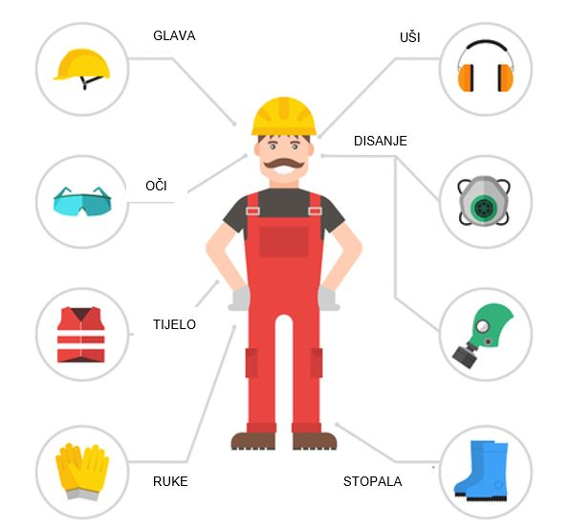

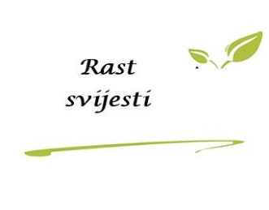

Modul **NETEHNOLOŠKI ASPEKTI** je dio programa „*Poboljšanje tehničkih kapaciteta JKP/JVP za rad i održavanje sistema OV “.* Namijenjen je prvenstveno za trening aktivnosti sa sljedećim ciljnim grupama na umu:

* Operativno osoblje JKP/JVP:
  + Rukovodilac pogona,
  + Inženjeri i viši tehničari (procesni, mašinski i elektrotehnički),
  + Laboratorijsko osoblje,
  + Tehnički direktor,
  + Članovi JIP-a/TIP-a.

Ovaj modul stavlja fokus na objašnjavanje značaja zdravlja i sigurnosti na radu kao i značaja korištenja lične zaštitne opreme prema standardima. Da bi se izbjegli smrtni slučajevi, nezgode i povrede, uprava kompanije je pod najvećom odgovornošću, a to je imenovanje isključivo kompetentnog osoblja za nadzornike, koji bi trebali biti odgovorni za sigurnost onih pod njihovim nadzorom. Zajednički napori i zaposlenika i radnika će pomoći u uspostavljanju i održavanju sigurnog i zdravog radnog okruženja kako bi se osigurala najveća moguća zaštita za zaposlenike na radnom mjestu.

Mnoge krizne situacije nastaju zbog nesreća na poslu, što može uzrokovati negativan publicitet među korisnicima. Odgovornosti, uloge i zadaci za rješavanje kriznih situacija trebaju biti definisani od strane uprave na nivou JLS, JKP/JVP i tehničkog osoblja iz JKP/JVP.

Jedan od alata koji pomaže u rješavanju krize, ali i u minimiziranju iznenadnih i neočekivanih situacija koje mogu imati uticaj na regularan rad PPOV-a, jeste razvoj strateške kampanje o podizanju svijesti. Uz to ovaj modul se bavi konkurentnim postupkom nabavke potrošnog materijala i rezervnih dijelova koji su bitni za regularan rad PPOV-a.

Stoga, cilj ovog modula je pružanje informacija o tome koliko je važno za radnike da se pridržavaju osnovnih pravila kada je u pitanju zaštita na radu kako bi se izbjegle negativne posljedice za njih ali i za sam rad postrojenja. I također, kako riješiti takvu situaciju sa upravom JLS i JKP/JVP ukoliko se pojavi.

# PREGLED materiJALA

Ovaj dio rezimira pregled ključnih materijala i metodologija koje se koriste za svaki modul, ali također i materijale i metodologiju koji se mogu koristiti od strane trenera/moderatora ukoliko on/ona to smatra korisnim. Pri tome, svrha ovog dokumenta je dvostruka:

1) Pruža RCDN trenerima i moderatorima pregled ključnih elemenata za buduće Treninge ili Razmjene iskustava s ciljem olakšavanja Treninga/Isporuke razmjene iskustava.

2) Dopunjuje specifične vodiče s ciljem isticanja interakcije između metoda i sadržaja kako bi se osigurao kvalitet Treninga / Isporuke razmjene iskustava.[3]

Prema tome, ovaj dokument ima prirodu a) metodološke sinteze koja podržava trenere i moderatore da planiraju, pripremaju i implementiraju treninge i mjere razmjene iskustava, i b) takoreći predgovor, za razvijene vodiče specifičnih treninga trenera.

Ovaj dokument je također bitan za koordinatora obuka / osoblje za razvoj kapaciteta u asocijacijama kako bi nakon svake isporuke gradili bazu znanja prema programima razvoja kapaciteta za OV, npr. imati će mape sa kolekcijom Dnevnih redova, dizajna, ppt-a itd. Razvijeni i kontekstualizirani od strane različitih trenera koji bi se mogli koristiti kao polazna tačka / resurs pri sljedećoj isporuci istog modula / programa.

Materijali korišteni za efikasan trening ili razmjenu iskustava prikazani su na dijagramu ispod. Postoje i drugi dokumenti ili takoreći predlošci koji su također važni i traženi, a to su RCDN standardizirani predlošci i dio standarda kvalitete[4] koji će u cijelosti biti priloženi paketu (dodatna knjiga/smjernice) za isporuku.

Trener / moderator bi trebao slijediti prethodno prikazanu strukturu, **od vrha do dna**, kada počne čitati obezbijeđene materijale i pripremati se za trening ili razmjenu iskustava. Ovo nije nepromjenjivo, mogu se dodati dodatni materijali.

Materijali koji se koriste za svaki modul se razlikuju, dok neki materijali jednostavno nisu potrebni ili primjenjivi. Jezgra svakog modula su Vodič za Trenera/Moderatora i PowerPoint prezentacije. Ostali materijali, aneksi, vježbe, brošure se koriste po potrebi.

**Vodič za trenera/moderatora**

Za efikasnu razvoja kapaciteteta iporuku unutar svakog modula je obezbijeđen Vodič za trenera/moderatora. Svaki vodič je sastavljen od:

1. Glavnog dijela (sadržaj ovog dijela je isti u svakom vodiču):

* Uvod u vodič za trenere/moderatore,
* Pristup učenju odraslih,
* Bloomova taksonomija.

1. Cjelokupni pregled događaja Treninga/Razmjene iskustava:
2. Struktura događaja i pregled sadržaja (naslov događaja, ciljne grupe, cilj učenja, pregled sadržaja),
3. Struktura i sadržaj svake sesije sastavljena od:

Pregled sesije:

* Ciljevi učenja,
* Metode isporuke,
* Vremenski plan,
* Materijali,
* Priprema trenera / moderatora.

Bilješke sa sesije:

* Generički ulazni podaci (riječi pozdrava, dnevni red, ciljevi...),
* Bilješke sa prezentacije.

**Aneksi**

Aneksi su dodatni dokumenti koji pomažu treneru/moderatoru kako bi efektivno proveo/dostavio radionicu za događaje treninga i razmjene iskustava. Na primjer, za razmjenu iskustava prilozi u vodiču se sastoje od primjera dobre prakse i akcionog plana. [5]

**PowerPoint prezentacije**

Uz vodič PowerPoint prezentacije se nalaze osnovni materijali za treninge / isporuku razmjene iskustava.

**Vježbe**

Povezati teorijsko znanje s praktičnim radom. Template za vježbe prikazan je u Prilogu 2. ovog dokumenta.

**Materijali za podjelu**

Materijali za podjelu su materijali koji dodatno pomažu treneru/moderatoru za dobro vođenje kao i učesnicima za bolje razumijevanje sadržaja. Materijali za podjelu mogu biti u formi brošure, novinskog članka, članka o kampanji itd.

## Metodologija treninga[6]

Metodologija treninga bi trebala biti bazirana na najučinkovitijim tehnikama osposobljavanja koje su dostupne za podršku i osposobljavanje polaznika da bolje rade svoj posao. Korištenje različitih metoda za svaku sesiju treninga mogao bi biti najučinkovitiji način za pomoć trenerima u učenju i zadržavanju informacija.

Prije razmatranja specifičnih tehnika treninga, trener bi trebao postaviti sebi ova pitanja:

* Koji su vaši ciljevi treninga za ovu sesiju?
* Nove vještine
* Nove tehnike za stare vještine
* Bolje ponašanje na radnom mjestu
* Sigurnije radno mjesto
* Ko se obučava?
* Novi zaposlenici
* Viši menadžment
* Koji je vaš budžet za trening?
* Koliko je vremena određeno za obuku u vašoj organizaciji?
* Koje resurse i materijale za trening imate na raspolaganju?

## Trening u učionici ili trening vođen od strane fasilitatora

PowerPoint prezentacija se koristi za kreiranje prilagođenih grupnih trening sesija koje su vođene od strane trenera. Materijali za trening se prikazuju na velikom ekranu za bilo koji broj učesnika. Ova metoda je jedna od najpopularnijih metoda predavanja i može se kombinovati sa drugim interaktivnim metodama.

## Interaktivne metode

Postoji mnogo načina kako prekinuti trening sesiju i držati pozornost učesnicima te ih uključiti, uključujući:

* **Manje grupne diskusije** – Podijelite učesnike u manje grupe i dajte im studije slučaja ili radne situacije za diskusiju ili rješavanje. Ovo je dobar način da obrazovani iskusni zaposlenici prenesu svoje iskustvo na novije zaposlenike.
* **Studije slučaja** – Odrasli imaju tendenciju da na trening na radnom mjestu donose način razmišljanja koji je usmjeren na problem. Studije slučaja su odličan način za iskorištavanje ove vrste učenja odraslih. Analizirajući stvarne situacije vezane za posao, zaposlenici mogu naučiti kako da se nose sa sličnim situacijama. Također mogu vidjeti kako različiti elementi posla rade zajedno na stvaranju problema kao i rješenja.
* **Sažeci aktivnosti** – Kreirajte manje grupe i prepustite im da izaberu vođu. Zadajte im da sumiraju glavne tačke predavanja i neka svaki vođa prezentira te sažetke. Naglas pročitajte prepisani sažetak i uporedite ga sa utiscima učesnika.
* **Sesije** pitanja i odgovori – Neformalne sesije pitanja i odgovora su najučinkovitije u malim grupama i za ažuriranje vještina, a ne za učenje novih vještina. Na primjer, određene promjene u proceduri odjela mogu se lako riješiti kratkim objašnjenjem od strane supervizora, nakon čega slijedi period pitanja i odgovora i period rasprave.
* **Panel diskusija**: ili jednostavno panel, uključuje grupu ljudi okupljenih da razgovaraju o nekoj temi. Paneli obično uključuju moderatora koji vodi diskusiju i ponekada izaziva pitanja publike, s ciljem da bude informativan i zabavan.
* **Kviz**: odnosi se na kratki test znanja, obično dužine oko 10 pitanja, sa formatima pitanja koji često uključuju višestruki izbor, popunjavanje praznih mjesta, tačno ili netačno i kratke odgovore.
* **Kartice sa pitanjima** – U toku lekcije, pitajte učesnike da zapišu pitanja na određenu temu. Sakupite ih i provedite kviz/pregled sesije.
* **Igranje uloga** – Pretpostavljajući uloge i glumeći situacije koje se mogu desiti na radnom mjestu zaposlenici uče kako da se nose sa različitim situacijama prije nego se susretnu sa njima na poslu. Igranje uloga je odlična trening tehnika za mnoge međuljudske vještine, kao što je služba za korisnike, intervju i nadzor.
* **Kontrola učesnika** – Kreirajte izbornik tema koje će biti obuhvaćene. Pitajte učesnike da ih pregledaju i označe predmete o kojima žele znati više. Pozovite učesnika da objasni svoj izbor. Obradite tu temu i nastavite sa sljedećim učesnikom.
* **Demonstracije** – Kada god je to moguće, donesite alate ili opremu koji su dio teme treninga i demonstrirajte korake koji se podučavaju ili procese koji se usvajaju.
* **Plenarna diskusija**: je moderirana rasprava u kojoj, u principu, sve osobe prisutne na većem sastanku mogu uzeti učešće. Plenarna rasprava je međusobna razmjena vlastitih misli, obično moderirana od strane moderatora ii vođe rasprave, a odvija se uzastopnim redoslijedom verbalnih izgovora u kojem, u načelu, sve osobe prisutne na većem sastanku mogu uzeti učešće.

Ostale aktivnosti:

* Kreirajte lični akcioni plan,
* Iznesite argumente na probleme u predavanju,
* Prepričajte važne ili složene tačke predavanja.

## Praktični trening

Trener će, na temelju procjene učesnika, tj. na temelju ciljne grupe, odlučiti koja od sljedećih metoda je primjenjiva. Na primjer, metoda obuke na radnom mjestu je jako dobra za ljude koji rade na postrojenju, ali ne i za donositelje odluka. Prema tome, možemo zaključiti da neke od ovih metoda nisu primjenjive za određene grupe.

Iskustveno, ili praktično, osposobljavanje nudi nekoliko učinkovitih tehnika za podučavanje zaposlenika, uključujući:

**Demonstracije:** demonstracije privlače pažnju. To je sjajan način da naučite zaposlenike da koriste novu opremu ili da podučavaju korake u novom procesu. Također su učinkovite u podučavanju sigurnosnih vještina. U kombinaciji sa mogućnošću pitanja i odgovora, ovo je snažan, privlačan oblik treninga.

**Obuka na radnom mjestu:** omogućava zaposlenicima da uče u okruženju u kojem će trebati vježbati znanja i vještine naučene na obuci na radnom mjestu. Obuka na radnom mjestu koristi uobičajene ili postojeće alate, strojeve, dokumente, opremu, znanje i vještine neophodne za zaposlenike kako bi naučili učinkovito obavljati svoj posao. To se dešava u normalnom radnom okruženju koje zaposlenik doživi na poslu. Može se dešavati dok zaposlenik obavlja stvarni posao ili se može dogoditi negdje drugdje na radnom mjestu koristeći sobe za obuku, stanice za trening ili opremu za trening.

NAPOMENA: Ako se modul isporučuje kao „jednokratni“ događaj, trener neće nastaviti, već se učesnicima savjetuje da urade domaći zadatak.

**Podučavanje:** Cilj podučavanja je da poboljša performans zaposlenika. Podučavanje se fokusira na individualne potrebe zaposlenika i generalno je manje formalan nego drugi tipovi treninga. Obično nema postavljenih sesija treninga. Kao treneri služe menadžer, nadzornik ili iskusni zaposlenik. On ili ona se okupljaju sa zaposlenikom koji se podučava kada vrijeme dopusti i radi zajedno sa tim zaposlenikom na:

* Odgovaranju na pitanja,
* Predlaganju učinkovitijih strategija,
* Ispravljanju grešaka,
* Vođenju prema ciljevima,
* Davanju podrške i ohrabrenju,
* Pružanju poučnih povratnih informacija.

## Dizajn, organizacija i logistika treninga/razmjene iskustava[7]

Dizajn treninga je jedan od presudnih elemenata u cjelokupnom procesu pripreme treninga. Ovaj proces bi trebao slijediti sljedeće korake:

* Postavljanje ciljeva (baza za dizajn treninga, bazirano na potrebama vježbenika, treba biti precizan, specifičan i fokusiran na rezultate),
* Definisanje sadržaja i tema ( ciljevi bi trebali biti formulisani u specifične trening sesije, definisati koji sadržaji vode ka ostvarenju ciljeva),
* Metodologija (voditelj treba definisati koja metodologija je najprimjerenija za olakšavanje tema i sadržaja),
* Odraz (razmotriti da li sadržaj odražava ciljeve treninga, da li su metode prikladne za prenos sadržaja, da li je trening vremenski dobro isplaniran?), i
* Materijali i resursi (teme i sadržaj treninga će biti formulisani u materijale za trening, neophodne za utvrđivanje stručnosti pripreme materijala).

Prije nego cjelokupni proces započne, neophodno je izvršiti procjenu potreba za obukom. Prema tome, ciljevi treninga, sadržaj, metodologija i materijali treba da budu pripremljeni da odgovore na utvrđene potrebe. Procjena potreba treba uključivati osnovne informacije o polazniku obuke, njegove/njene osnovne i specifične vještine, IT vještine, osobne vještine itd.

Kako bi se osigurala ugodna atmosfera za učenje i cjelokupnu pripremu, također je neophodno organizovati logistiku. Glavni elementi u vezi sa logistikom su:

* Pozivnica i dnevni red,
* Mjesto održavanja i smještaj,
* Oprema i materijali (letci).

## Detalji u vezi sa pripremom logistike[8]

Kako bi se osigurao kvalitet i pregled trening aktivnosti, treba izvršiti procjenu nakon izvršenog treninga. Trebalo bi ponuditi povratne informacije od polaznika o važnosti sadržaja obuke, primijenjenoj metodologiji, trenerima, trening materijalima, interakciji i mogućnostima razmjene iskustava, logistike itd.

## Treneri/Moderatori kao voditelji[9]

Kako bi se postigli ciljevi treninga i omogućio prenos znanja, uloga trenera je od ključnog značaja. Trener bi trebao imati sljedeće uloge:

**Dizajner:** prilagođava program treninga potrebama trenera, zna principe učenja odraslih, dizajnira trening uputstva i materijale,

**Vođa:** upravlja trening grupom, definiše trening situacije, djeluje prema postizanju postavljenih ciljeva,

**Organizator:** uči o učesnicima i mjestu održavanja treninga, priprema trening materijale, vodi računa o resursima i polaznicima obuke,

**Ekspert:** prezentuje temu, koristi svoju stručnost;

**Moderator:** koristi diskusiju za učenje, zna i koristi metode vođenja diskusije, uključuje polaznike, aktivira proces razmjene iskustava i najboljih praksi;

**Voditelj:** strukturira prezentaciju, vodi računa o razumijevanju prezentacije, koristi pripremljenu grafiku, kontroliše svoj govor tijela, inspiriše, motivira, priča, održava kontakt sa polaznicima; i

**Procjenitelj:** osigurava da se od učesnika dobiju povratne informacije o treningu kako bi se procijenilo koliko je isporuka bila uspješna i šta treba biti poboljšano.

Preporučuje se da se koristi kontrolni spisak tokom pripreme i organizacije događaja kako bi se osiguralo ispunjenje svih preduslova za uspješnu trening isporuku.[10]

Imajte na umu da neke aktivnosti nisu odgovornost trenera ni asocijacije, ali bi ih trener trebao imati na logističkom spisku kako bi se osiguralo kvalitetno i uspješno upravljanje događajem.

|  |  |  |
| --- | --- | --- |
| **Faza** | **Aktivnost** | **Provjereno** |
| **Pred-trening**  **dokumentacija** | * Pozivno pismo / pismo učesnicima / uputstva za pridruživanje, * Pripremljeni trening materijali: plan radionice, materijali za trenere, brošure, itd. * Ostalo | 🗹 |
| **Detalji lokacije** | * Rezervacija soba: sobe za trening, sobe za odmor, * Udobnost: temperatura, klima, svjetlo, akustika, * Hrana i osvježenje su organizovani, * Oprema: * Raspored sjedenja, * Oprema za trening, * Video, ekran, * Flipchart i olovke, * Grafoskop, * Kompjuterska oprema. * Organizovani su materijali učesnika: * Brošure, itd., * Kartice s imenima, papiri, olovke, * Obrasci za procjenu kursa, * Bilo koji drugi materijal koji se koristi (knjige, itd.). * Ostalo | 🗹 |
| **Priprema** | * Potvrda o sudjelovanju, * Pregledajte materijale za trening s fokusom na dijelove koje treba detaljnije pročitati, * Sastanite se sa pomoćnim trenerima kako biste koordinirali finalne dogovore, * Ponovo pogledajte vaš raspored kako biste potvrdili da je vaše vrijeme realistično, * Potvrdite mjesto održavanja i druge logističke aranžmane, * Ostalo | 🗹 |
| **Na taj dan** | * Materijali za trenere su dostupni, * Sala je uređena prema planu, * Osigurani su uvjeti udobnosti, * Trening materijali su dostupni, * Oprema je provjerena i ispravna, * Hrana i osvježenje su dostupni, * Mjesta za pauzu za kafu su dostupna, * Detalji o logistici mjesta događaja su dostupni; protupožarna vježba, mjesta za hranu, osvježenje, toaleti, * Ostalo. | 🗹 |
| **Spremno za početak** | * Računari i ostala oprema su spremni, * Pripremljene su uvodne riječi, * Trener je spreman razgovarati o ciljevima i zadacima kursa, obrazloženje unutar šireg konteksta edukacije predavača * Spremni jasno predstaviti sebe i pomoćne trenere, * Spremni za kratku diskusiju o logistici mjesta i događaja, * Spremni za izgradnju sudjelovanja učesnika i vlasništva nad učenjem, * Ostalo. | 🗹 |

**PRILOZI**

**PRILOG 1: KURIKULUM 1A, 1B I 2A**

**PRILOG 2: OBRAZAC ZA VJEŽBU**

**Projekat "Regionalna mreža za razvoj kapaciteta (RCDN) za usluge vodosnabdijevanja i sanitacije"**

**Program:**

**Modul:** (*ako je modul u strukturi programa, ako nije molimo izbrišite ga)*

**Sesija 1:**

Mjesto: ________

Datum: ________

Vrijeme: ________

**Grupna vježba**

**Ciljevi učenja:**

**Vremenski plan**

|  |  |
| --- | --- |
| **Aktivnost** | **Trajanje (min)** |
|  |  |
|  |  |
|  |  |
| **Ukupno vrijeme:** |  |

**Zadaci za grupe**

**Upute**

**Trajanje**

**PRILOG 3: FORMIRANJE RADNIH GRUPA**

Trener upoznaje učesnike sa grupnom vježbom objašnjavajući postupak: učesnici se zamole da formiraju grupe (broj grupa ovisi od broja učesnika) na primjer: 4 grupe ukoliko je broj učesnika 12-16. Podjela učesnika može ovisiti o listovima za prethodnu procjenu, na primjer, ukoliko imate nekoliko učesnika koji su izjavili da imaju više predznanja oni se mogu podijeliti u različite grupe kako bi djelovali kao resursne osobe ili se postaviti u istu grupu.

Postoji više načina podjele učesnika u grupe koje trener može koristiti tokom događaja.

**Kako podijeliti učesnike?**

**Primjer 1**

Metoda “1-2-3-1-2-3” (ovisno o broju grupa): dodijelite učesnike ili ih zamolite da odbrojavaju do zadanog broja i formirajte grupe sa drugim učesnicima koji imaju iste brojeve.

**Primjer 2.**

Indeks kartice u bojama: svakom učesniku se daje indeks kartica u boji, a zatim oni formiraju grupe sa onim učesnicima koji imaju indeks karticu iste boje.

**Primjer 3.**

Raznobojne naljepnice: stavite naljepnice u više boja na materijal prije treninga. Učesnici formiraju parove/grupe sa drugima koji imaju tačku iste boje na svojim materijalima.

**Primjer 4**.

Kartice sa slikama: kreirajte set kartica sa slikama vezano za temu sesije. Na primjer, za sesiju prikupljanja i prečišćavanja otpadnih voda razvijte dva seta slika, na jednoj sistem prikupljanja otpadnih voda a na drugoj postrojenje za prečišćavanje otpadnih voda. Učesnici formiraju parove/grupe sa ostalima koji imaju istu sliku.

NAPOMENA: Ukoliko trener otkrije više opcija za formiranje grupa on/ona ih može slobodno koristiti.

1. *Tehnički direktor – ovisi o veličini PPOV, ukoliko je postrojenje manje i više je uključen trebao bi prisustvovati, ako ne onda barem uvodni kurs.* 
2. *JIP/TIP je ovdje poput sekundarne grupe jer pretpostavljamo da je projekat ovdje u završnoj fazi*
3. RCDN Standardi Kvaliteta za razvoj proizvoda, No10 – Living Folder Content Form
4. RCDN Standardi Kvaliteta za isporuku treninga
5. RCDN Standardi kvaliteta za isporuku Razmjene iskustava
6. RCDN Generički Trening trenera: „Vodič za trenere“
7. RCDN Ciklus upravljanja treningom (TMC): „Vodič za trenere“
8. RCDN Standardi kvaliteta za isporuku Treninga
9. RCDN Generički Trening Trenera: Vodič za trenere
10. RCDN Standardi kvaliteta za isporuku Treninga i Razmjene iskustava